№ п/п |  | Источник сведений |  | Информация о надгробии (материал, ограждение) |  | Данные захороненного (Ф.И.О., дата рождения-дата смерти)* |  | № сектора (участка) |  | Размер захоронения (ширина, длина, площадь) |  | Вид захоронения (одиночное, семейное (родовое), воинское, почетное и пр. |  |  | Состояние захоронения |  | Фотография захоронения |  | Примечание
 |  |  | Обследование кладбища |  | Металл, ограждения нет |  | Неизвестно |  | 1 |  | 1х2 |  | Одиночное |  |  | Удовлетворительно |  | 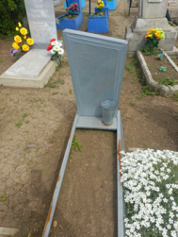
 |  |  | Обследование кладбища |  | Гранит, ограждения нет |  | Дрюкова Валентина Михайловна  16.03.1938-01.03.2018 |  | 1 |  | 1х2 |  | Одиночное |  |  | Удовлетворительно |  | 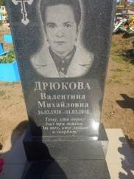
 |  |  | Обследование кладбища |  | Металл, ограждения нет |  | Неизвестно |  | 1 |  | 1х2 |  | Одиночное |  |  | неудовлетворительно |  | 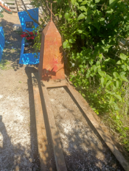 | Занято, бесхозяйное
 |  |  | Обследование кладбища |  | Металл, ограждения нет |  | Неизвестно |  | 1 |  | 1х2 |  | Одиночное |  |  | Удовлетворительно |  | 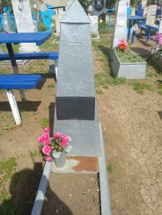
 |  |  | Обследование кладбища |  | Гранит, ограждения нет |  | Руденко Николай Михайлович  08.10.1939-22.07.2012 |  | 1 |  | 1х2 |  | Одиночное |  |  | Удовлетворительно |  | 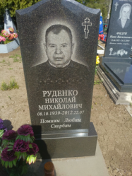
 |  |  | Обследование кладбища |  | Гранит, ограждения нет |  | Корнийченко Николай Михайлович  06.04.1937-21.12.1989 |  | 1 |  | 1х2 |  | Одиночное |  |  | Удовлетворительно |  | 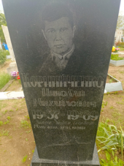
 |  |  | Обследование кладбища |  | Металл, ограждения нет |  | Неизвестно |  | 1 |  | 1х2 |  | Одиночное |  |  | Удовлетворительно |  | 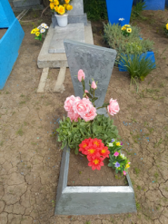
 |  |  | Обследование кладбища |  | Мраморная крошка, ограждения нет |  | Неизвестно |  | 1 |  | 1х2 |  | Одиночное |  |  | неудовлетворительно |  | 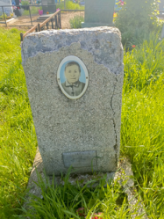 | Разрушается
 |  |  | Обследование кладбища |  | Гранит, ограждения нет |  | Шершень Николай Власович  28.06.1929-10.10.2009 |  | 1 |  | 1х2 |  | Одиночное |  |  | Удовлетворительно |  | 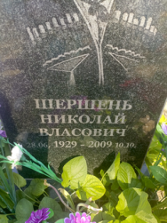
 |  |  | Обследование кладбища |  | Металл, ограждения нет |  | Неизвестно |  | 1 |  | 1х2 |  | Одиночное |  |  | Удовлетворительно |  | 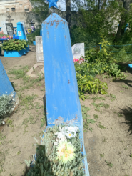
 |  |  | Обследование кладбища |  | Гранит, ограждения нет |  | Евтушенко Лидия Алексеевна  24.07.1934-24.08.1984 |  | 1 |  | 1х2 |  | Одиночное |  |  | Удовлетворительно |  | 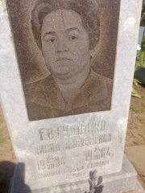
 |  |  | Обследование кладбища |  | Металл, ограждения нет |  | Неизвестно |  | 1 |  | 1х2 |  | Одиночное |  |  | Удовлетворительно |  | 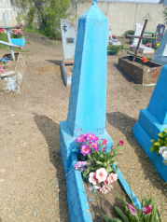
 |  |  | Обследование кладбища |  | Металл, ограждения нет |  | Неизвестно |  | 1 |  | 1х2 |  | Одиночное |  |  | неудовлетворительно |  | 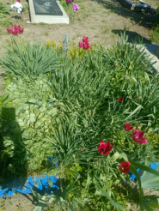 | Занято, бесхозяйное
 |  |  | Обследование кладбища |  | Мраморная крошка, ограждения нет |  | Река Жанна Николаевна  20.12.1960-21.01.1979 |  | 1 |  | 1х2 |  | Одиночное |  |  | Удовлетворительно |  | 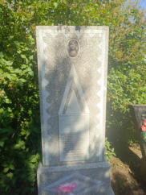
 |  |  | Обследование кладбища |  | Гранит, ограждения нет |  | Сезько Варфоломей Максимович  1887-1980 |  | 1 |  | 1х2 |  | Одиночное |  |  | Удовлетворительно |  | 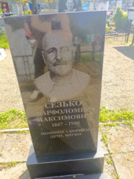
 |  |  | Обследование кладбища |  | Гранит, ограждения нет |  | Мостовая Федора  Неизвестно |  | 1 |  | 1х2 |  | Одиночное |  |  | Удовлетворительно |  | 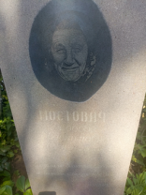
 |  |  | Обследование кладбища |  | Гранит, ограждения нет |  | Кириленко Людмила Ивановна  04.02.1962-11.12.2012 |  | 1 |  | 1х2 |  | Одиночное |  |  | Удовлетворительно |  | 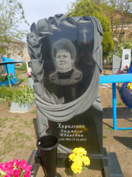
 |  |  | Обследование кладбища |  | Металл, ограждения нет |  | Неизвестно |  | 1 |  | 1х2 |  | Одиночное |  |  | Удовлетворительно |  | 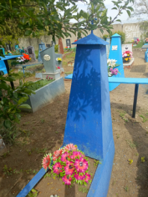
 |  |  | Обследование кладбища |  | Гранит, ограждения нет |  | Гущина Мария Григорьевна  14.10.1927-01.12.2019 |  | 1 |  | 1х2 |  | Одиночное |  |  | Удовлетворительно |  | 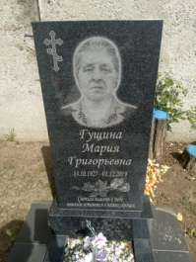
 |  |  | Обследование кладбища |  | Гранит, ограждения нет |  | Бегдаш Сергей Иванович  13.03.1960-06.01.2010 |  | 1 |  | 1х2 |  | Одиночное |  |  | Удовлетворительно |  | 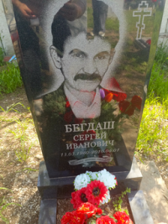
 |  |  | Обследование кладбища |  | Гранит, ограждения нет |  | Марков Александр Викторович  28.06.1953-11.09.2018 |  | 1 |  | 1х2 |  | Одиночное |  |  | Удовлетворительно |  | 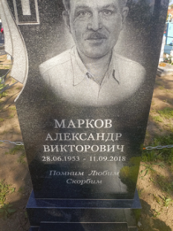
 |  |  | Обследование кладбища |  | Металл, ограждения нет |  | Бельмас Наталья Семеновна  1898-1972 |  | 1 |  | 1х2 |  | Одиночное |  |  | Удовлетворительно |  | 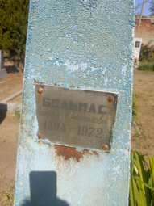
 |  |  | Обследование кладбища |  | Металл, ограждение есть |  | Неизвестно |  | 1 |  | 1х2 |  | Одиночное |  |  | неудовлетворительно |  | 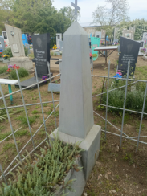 | Занято, бесхозяйное
 |  |  | Обследование кладбища |  | Мраморная крошка, ограждения нет |  | Ушак Ян Григорьевич  25.09.1931-03.07.2000 |  | 1 |  | 1х2 |  | Одиночное |  |  | Удовлетворительно |  | 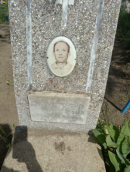
 |  |  | Обследование кладбища |  | Металл, ограждения нет |  | Неизвестно |  | 1 |  | 1х2 |  | Одиночное |  |  | неудовлетворительно |  | 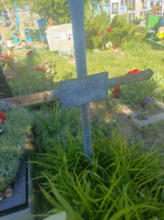 | Занято, бесхозяйное
 |  |  | Обследование кладбища |  | Гранит, ограждение есть |  | Овдиенко Наталья Ивановна  31.07.1950-06.01.2020 |  | 1 |  | 1х2 |  | Одиночное |  |  | Удовлетворительно |  | 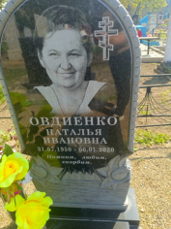
 |  |  | Обследование кладбища |  | Металл, ограждения нет |  | Неизвестно |  | 1 |  | 1х2 |  | Одиночное |  |  | неудовлетворительно |  | 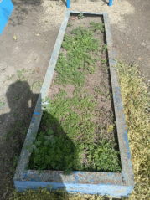 | Занято, бесхозяйное
 |  |  | Обследование кладбища |  | Металл, ограждения нет |  | Неизвестно |  | 1 |  | 1х2 |  | Одиночное |  |  | Удовлетворительно |  | 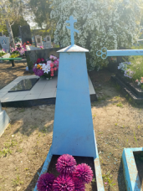
 |  |  | Обследование кладбища |  | Металл, ограждения нет |  | Неизвестно |  | 1 |  | 1х2 |  | Одиночное |  |  | Удовлетворительно |  | 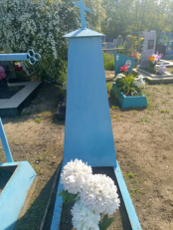
 |  |  | Обследование кладбища |  | Металл, ограждения нет |  | Неизвестно |  | 1 |  | 1х2 |  | Одиночное |  |  | Удовлетворительно |  | 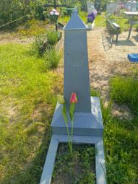
 |  |  | Обследование кладбища |  | Металл, ограждения нет |  | Неизвестно |  | 1 |  | 1х2 |  | Одиночное |  |  | Удовлетворительно |  | 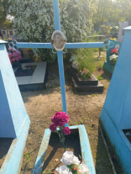
 |  |  | Обследование кладбища |  | Металл, ограждения нет |  | Неизвестно |  | 1 |  | 1х2 |  | Одиночное |  |  | неудовлетворительно |  | 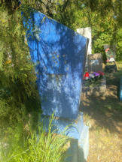 | Занято, бесхозяйное
 |  |  | Обследование кладбища |  | Металл, ограждения нет |  | Неизвестно |  | 1 |  | 1х2 |  | Одиночное |  |  | неудовлетворительно |  | 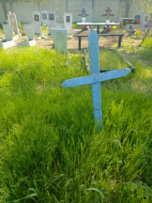 | Занято, бесхозяйное
 |  |  | Обследование кладбища |  | Гранит, ограждение есть |  | Жеребцов Виктор Петрович  13.12.1937-08.09.2002 |  | 1 |  | 1х2 |  | Одиночное |  |  | Удовлетворительно |  | 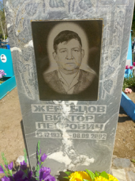
 |  |  | Обследование кладбища |  | Металл, ограждения нет |  | Неизвестно |  | 1 |  | 1х2 |  | Одиночное |  |  | неудовлетворительно |  | 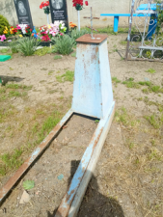 | Занято, бесхозяйное
 |  |  | Обследование кладбища |  | Металл, ограждения нет |  | Неизвестно |  | 1 |  | 1х2 |  | Одиночное |  |  | неудовлетворительно |  | 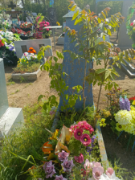 | Занято, бесхозяйное
 |  |  | Обследование кладбища |  | Металл, ограждения нет |  | Неизвестно |  | 1 |  | 1х2 |  | Одиночное |  |  | Удовлетворительно |  | 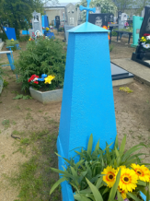
 |  |  | Обследование кладбища |  | Металл, ограждения нет |  | Неизвестно |  | 1 |  | 1х2 |  | Одиночное |  |  | Удовлетворительно |  | 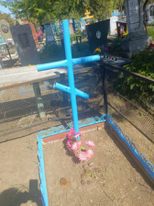
 |  |  | Обследование кладбища |  | Металл, ограждения нет |  | Неизвестно |  | 1 |  | 1х2 |  | Одиночное |  |  | неудовлетворительно |  | 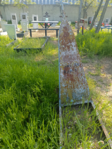 | Занято, бесхозяйное
 |  |  | Обследование кладбища |  | Гранит, ограждения нет |  | Загорулько Алексей Алексеевич  12.03.1920-17.08.1997 |  | 1 |  | 1х2 |  | Одиночное |  |  | Удовлетворительно |  | 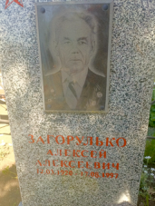
 |  |  | Обследование кладбища |  | Мраморная крошка, ограждения нет |  | Давиденко Павел Устинович  16.10.1895-04.12.1969  Давиденко Акулина Андрияновна  12.06.1895-04.05.1969 |  | 1 |  | 1х2 |  | Семейное |  |  | неудовлетворительно |  | 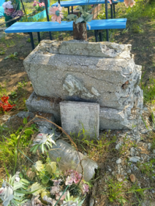 | Разрушен  Занято, бесхозяйное
 |  |  | Обследование кладбища |  | Мраморная крошка, ограждение есть |  | Суляев Алексей Сергеевич  10.06.1932-22.04.2006 |  | 1 |  | 1х2 |  | Одиночное |  |  | Удовлетворительно |  | 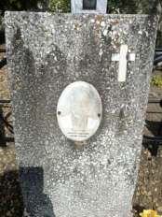
 |  |  | Обследование кладбища |  | Металл, ограждения нет |  | Неизвестно |  | 1 |  | 1х2 |  | Одиночное |  |  | неудовлетворительно |  | 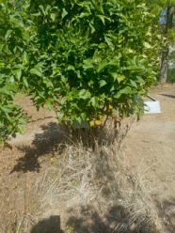 | Занято, бесхозяйное
 |  |  | Обследование кладбища |  | Металл, ограждения нет |  | Неизвестно |  | 1 |  | 1х2 |  | Одиночное |  |  | неудовлетворительно |  | 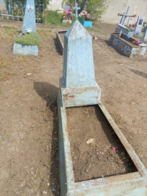 | Занято, бесхозяйное
 |  |  | Обследование кладбища |  | Гранит, ограждения нет |  | Топчий Лидия Захаровна  29.03.1937-01.06.2016 |  | 1 |  | 1х2 |  | Одиночное |  |  | Удовлетворительно |  | 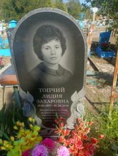
 |  |  | Обследование кладбища |  | Металл, ограждения нет |  | Неизвестно |  | 1 |  | 1х2 |  | Одиночное |  |  | неудовлетворительно |  | 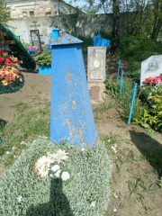 | Занято, бесхозяйное
 |  |  | Обследование кладбища |  | Металл, ограждения нет |  | Неизвестно |  | 1 |  | 1х2 |  | Одиночное |  |  | неудовлетворительно |  | 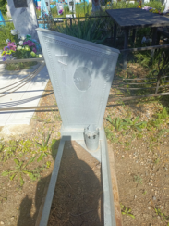 | Занято, бесхозяйное
 |  |  | Обследование кладбища |  | Металл, ограждения нет |  | Неизвестно |  | 1 |  | 1х2 |  | Одиночное |  |  | неудовлетворительно |  | 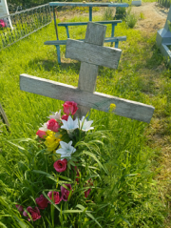 | Занято, бесхозяйное
 |  |  | Обследование кладбища |  | Металл, ограждения нет |  | Приходько Гавриил Петрович  1912-1990 |  | 1 |  | 1х2 |  | Одиночное |  |  | удовлетворительно |  | 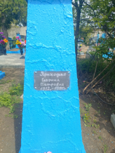
 |  |  | Обследование кладбища |  | Гранит, ограждение есть |  | Попов Николай Иванович  22.02.1939-15.09.2006 |  | 1 |  | 1х2 |  | Одиночное |  |  | удовлетворительно |  | 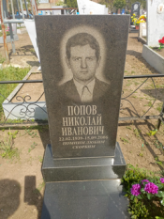
 |  |  | Обследование кладбища |  | Гранит, ограждения нет |  | Комов Виктор Николаевич  15.09.1962-24.02.2003 |  | 1 |  | 1х2 |  | Одиночное |  |  | удовлетворительно |  | 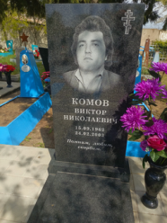
 |  |  | Обследование кладбища |  | Мраморная крошка, ограждения нет |  | Губрий Мария Дмитриевна  05.08.2006-1986 |  | 1 |  | 1х2 |  | Одиночное |  |  | удовлетворительно |  | 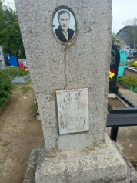
 |  |  | Обследование кладбища |  | Металл, ограждения нет |  | Неизвестно |  | 1 |  | 1х2 |  | Одиночное |  |  | неудовлетворительно |  | 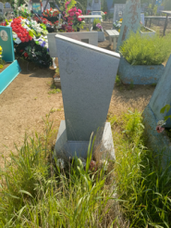 | Занято, бесхозяйное
 |  |  | Обследование кладбища |  | Металл, ограждения нет |  | Неизвестно |  | 1 |  | 1х2 |  | Одиночное |  |  | удовлетворительно |  | 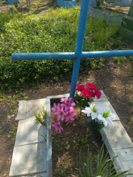
 |  |  | Обследование кладбища |  | Гранит, ограждения нет |  | Шепетун Николай Иванович  08.01.1937-15.11.1987  Шепетун Екатерина Павловна  12.04.1944-15.11.1987 |  | 1 |  | 1х2 |  | Одиночное |  |  | удовлетворительно |  | 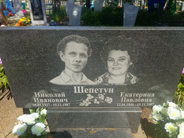
 |  |  | Обследование кладбища |  | Металл, ограждения нет |  | Неизвестно |  | 1 |  | 1х2 |  | Одиночное |  |  | удовлетворительно |  | 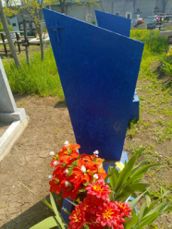
 |  |  | Обследование кладбища |  | Гранит, ограждения нет |  | Губрий Григорий Иванович  10.11.1929-15.04.1991 |  | 1 |  | 1х2 |  | Одиночное |  |  | удовлетворительно |  | 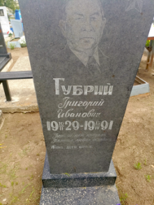
 |  |  | Обследование кладбища |  | Металл, ограждения нет |  | Неизвестно |  | 1 |  | 1х2 |  | Одиночное |  |  | неудовлетворительно |  | 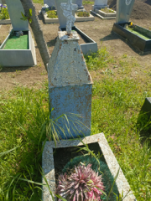 | Занято, бесхозяйное
 |  |  | Обследование кладбища |  | Мраморная крошка, ограждения нет |  | Неизвестно |  | 1 |  | 1х2 |  | Одиночное |  |  | неудовлетворительно |  | 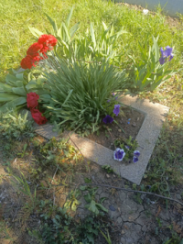 | Занято, бесхозяйное
 |  |  | Обследование кладбища |  | Металл, ограждения нет |  | Неизвестно |  | 1 |  | 1х2 |  | Одиночное |  |  | неудовлетворительно |  | 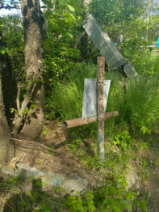 | Занято, бесхозяйное
 |  |  | Обследование кладбища |  | Металл, ограждения нет |  | Неизвестно |  | 1 |  | 1х2 |  | Одиночное |  |  | неудовлетворительно |  | 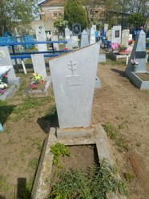 | Занято, бесхозяйное
 |  |  | Обследование кладбища |  | Гранит, ограждения нет |  | Мальцева Елена Николаевна  19.09.1974-10.04.2011  Бондаревская Наталья Гавриловна  19.03.2021-11.12.2009  Бондаревский Пантелей Матвеевич  26.07.2013-05.05.1997 |  | 1 |  | 1х2 |  | Семейное |  |  | удовлетворительно |  | 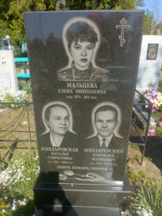
 |  |  | Обследование кладбища |  | Металл, ограждения нет |  | Неизвестно |  | 1 |  | 1х2 |  | Одиночное |  |  | неудовлетворительно |  | 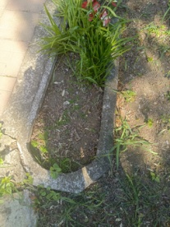 | Занято, бесхозяйное
 |  |  | Обследование кладбища |  | Металл, ограждения нет |  | Неизвестно |  | 1 |  | 1х2 |  | Одиночное |  |  | удовлетворительно |  | 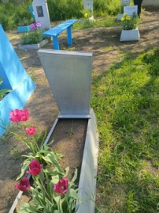
 |  |  | Обследование кладбища |  | Гранит, ограждения нет |  | Убийконь Александр Иванович  11.01.1936-10.11.2022  Убийконь Екатерина Ивановна  06.12.1937-09.12.1989 |  | 1 |  | 2х2 |  | Семейное |  |  | удовлетворительно |  | 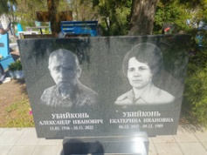
 |  |  | Обследование кладбища |  | Металл, ограждения нет |  | Неизвестно |  | 1 |  | 1х2 |  | Одиночное |  |  | удовлетворительно |  | 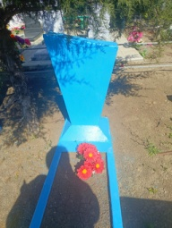
 |  |  | Обследование кладбища |  | Гранит, ограждения нет |  | Гусейнов Юрий Таптыг-Оглы  30.03.1933-14.12.1999 |  | 1 |  | 1х2 |  | Семейное |  |  | удовлетворительно |  | 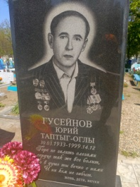
 |  |  | Обследование кладбища |  | Гранит, ограждения нет |  | Гусейнова Галина Григорьевна  30.10.1939-14.06.2016 |  | 1 |  | 1х2 |  | Семейное |  |  | удовлетворительно |  | 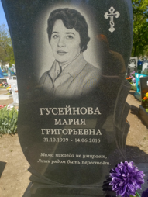
 |  |  | Обследование кладбища |  | Металл, ограждения нет |  | Неизвестно |  | 1 |  | 1х2 |  | Одиночное |  |  | неудовлетворительно |  | 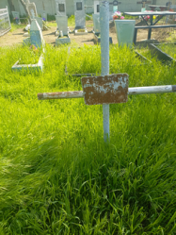 | Занято, бесхозяйное
 |  |  | Обследование кладбища |  | Металл, ограждения нет |  | Неизвестно |  | 1 |  | 1х2 |  | Одиночное |  |  | удовлетворительно |  | 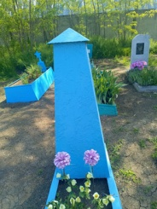
 |  |  | Обследование кладбища |  | Металл, ограждения нет |  | Неизвестно |  | 1 |  | 1х2 |  | Одиночное |  |  | удовлетворительно |  | 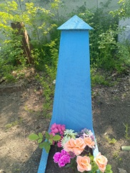
 |  |  | Обследование кладбища |  | Металл, ограждения нет |  | Неизвестно |  | 1 |  | 1х2 |  | Одиночное |  |  | удовлетворительно |  | 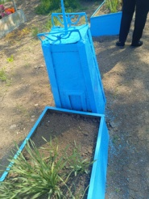
 |  |  | Обследование кладбища |  | Металл, ограждения нет |  | Переверзева Людмила Савельевна  12.10.2018-03.03.2011 |  | 1 |  | 1х2 |  | Одиночное |  |  | удовлетворительно |  | 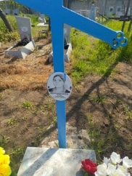
 |  |  | Обследование кладбища |  | Металл, ограждения нет |  | Зинченко Андрей Андреевич |  | 1 |  | 1х2 |  | Одиночное |  |  | удовлетворительно |  | 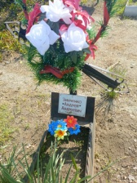
 |  |  | Обследование кладбища |  | Гранит, ограждения нет |  | Ветров Валерий Иванович  07.03.1945-06.04.2018 |  | 1 |  | 1х2 |  | Одиночное |  |  | удовлетворительно |  | 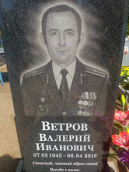
 |  |  | Обследование кладбища |  | Металл, ограждение есть |  | Неизвестно |  | 1 |  | 4х3 |  | Семейное |  |  | неудовлетворительно |  | 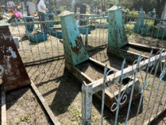 | Занято, бесхозяйное
 |  |  | Обследование кладбища |  | Мраморная крошка, ограждения нет |  | Неизвестно |  | 1 |  | 1х2 |  | Одиночное |  |  | неудовлетворительно |  | 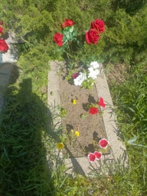 | Занято, бесхозяйное
 |  |  | Обследование кладбища |  | Металл, ограждения нет |  | Неизвестно |  | 1 |  | 1х2 |  | Одиночное |  |  | неудовлетворительно |  | 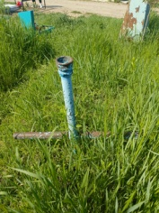 | Занято, бесхозяйное
 |  |  | Обследование кладбища |  | Металл, ограждения нет |  | Неизвестно |  | 1 |  | 1х2 |  | Одиночное |  |  | удовлетворительно |  | 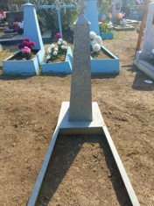
 |  |  | Обследование кладбища |  | Металл, ограждения нет |  | Неизвестно |  | 1 |  | 1х2 |  | Одиночное |  |  | неудовлетворительно |  | 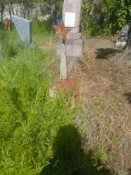 | Занято, бесхозяйное
 |  |  | Обследование кладбища |  | Металл, ограждения нет |  | Неизвестно |  | 1 |  | 1х2 |  | Одиночное |  |  | неудовлетворительно |  | 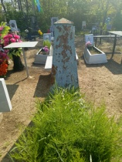 | Занято, бесхозяйное
 |  |  | Обследование кладбища |  | Металл, ограждения нет |  | Неизвестно |  | 1 |  | 1х2 |  | Одиночное |  |  | неудовлетворительно |  | 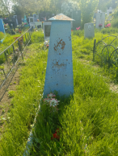 | Занято, бесхозяйное
 |  |  | Обследование кладбища |  | Металл, ограждения нет |  | Неизвестно |  | 1 |  | 1х2 |  | Одиночное |  |  | удовлетворительно |  | 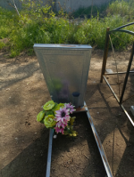
 |  |  | Обследование кладбища |  | Металл, ограждения нет |  | Неизвестно |  | 1 |  | 1х2 |  | Одиночное |  |  | удовлетворительно |  | 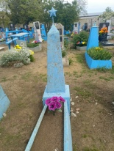
 |  |  | Обследование кладбища |  | Металл, ограждения нет |  | Неизвестно |  | 1 |  | 1х2 |  | Одиночное |  |  | удовлетворительно |  | 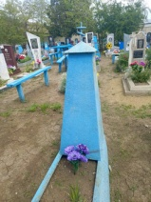
 |  |  | Обследование кладбища |  | Металл, ограждения нет |  | Неизвестно |  | 1 |  | 1х2 |  | Одиночное |  |  | неудовлетворительно |  | 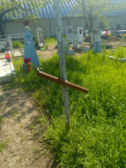 | Занято, бесхозяйное
 |  |  | Обследование кладбища |  | Металл, ограждения нет |  | Неизвестно |  | 1 |  | 1х2 |  | Одиночное |  |  | неудовлетворительно |  | 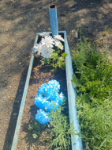 | Занято, бесхозяйное
 |  |  | Обследование кладбища |  | Металл, ограждения нет |  | Неизвестно |  | 1 |  | 1х2 |  | Одиночное |  |  | удовлетворительно |  | 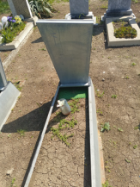
 |  |  | Обследование кладбища |  | Металл, ограждения нет |  | Неизвестно |  | 1 |  | 1х2 |  | Одиночное |  |  | удовлетворительно |  | 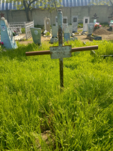 | Занято, бесхозяйное
 |  |  | Обследование кладбища |  | Металл, ограждения нет |  | Криволап Елена Ивановна  1881-05.03.1952 |  | 1 |  | 1х2 |  | Одиночное |  |  | удовлетворительно |  | 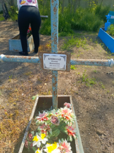
 |  |  | Обследование кладбища |  | Металл, ограждения нет |  | Неизвестно |  | 1 |  | 1х2 |  | Одиночное |  |  | удовлетворительно |  | 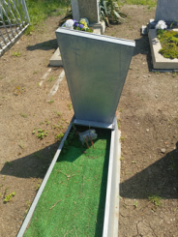
 |  |  | Обследование кладбища |  | Металл, ограждения нет |  | Неизвестно |  | 1 |  | 1х2 |  | Одиночное |  |  | удовлетворительно |  | 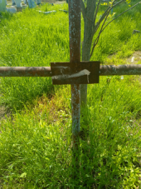 | Занято, бесхозяйное
 |  |  | Обследование кладбища |  | Металл, ограждения нет |  | Неизвестно |  | 1 |  | 1х2 |  | Одиночное |  |  | удовлетворительно |  | 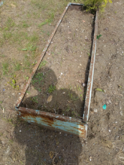 | Занято, бесхозяйное
 |  |  | Обследование кладбища |  | Металл, ограждения нет |  | Тертычный А.П.  01.10.1907-25.04.1986 |  | 1 |  | 1х2 |  |  | Одиночное |  | удовлетворительно |  | 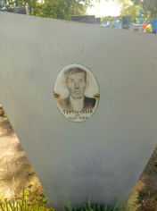
 |  |  | Обследование кладбища |  | Металл, ограждения нет |  | Гребенников Иван Иванович  25.11.1955-07.08.2021 |  | 1 |  | 1х2 |  |  | Одиночное |  | удовлетворительно |  | 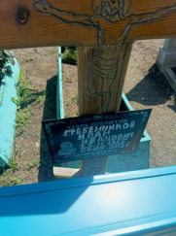
 |  |  | Обследование кладбища |  | Металл, ограждения нет |  | Нестеренко Екатерина Алексеевна  27.12.1924-26.01.1997 |  | 1 |  | 1х2 |  |  | Одиночное |  | удовлетворительно |  | 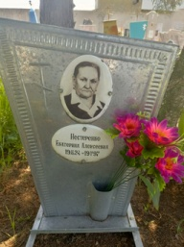
 |  |  | Обследование кладбища |  | Металл, ограждения нет |  | Деревянко Борис Яковлевич  1937-1983 |  | 1 |  | 1х2 |  |  | Одиночное |  | удовлетворительно |  | 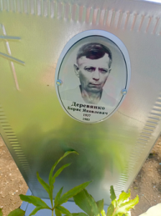
 |  |  | Обследование кладбища |  | Металл, ограждения нет |  | Мозуль Александра Михаййловна  1879-1948 |  | 1 |  | 1х2 |  |  | Одиночное |  | удовлетворительно |  | 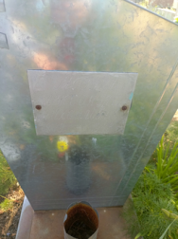
 |  |  | Обследование кладбища |  |  |  | Жук Леонид Георгиевич  18.05.1988  10.11.2022 |  | 1 |  | 1х2 |  |  | Одиночное |  | удовлетворительно |  | 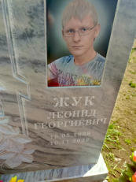
 |  |  | Обследование кладбища |  | Металл, ограждения нет |  | Онимар Евкантия Андреевна  1885-15.12.1967 |  | 1 |  | 1х2 |  |  | Одиночное |  | удовлетворительно |  | 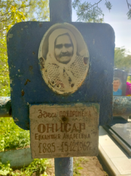
 |  |  | Обследование кладбища |  | гранит, ограждения нет |  | Школьный Василий Ефимович  20.01.1927-23-12-2002 |  | 1 |  | 1х2 |  |  | Одиночное |  | удовлетворительно |  | 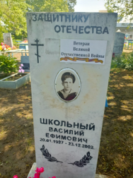 | Ветеран ВОВ
 |  |  | Обследование кладбища |  | Металл, ограждения нет |  | Тертычная М.М.  04.03.2010-22.05.1998 |  | 1 |  | 1х2 |  |  | Одиночное |  | удовлетворительно |  | 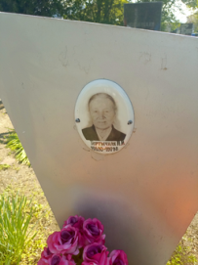
 |  |  | Обследование кладбища |  | гранит, ограждения нет |  | Шалавай Николай Прокофьевич  20.12.1923-18.05.2005 |  | 1 |  | 1х2 |  |  | Одиночное |  | удовлетворительно |  | 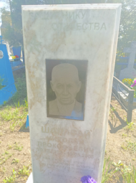
 |  |  | Обследование кладбища |  | Металл, ограждения нет |  | Сулим Павел Пантелеевич  25.12.1917-07.05.1953 |  | 1 |  | 1х2 |  |  | Одиночное |  | удовлетворительно |  | 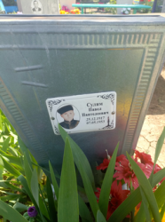
 |  |  | Обследование кладбища |  | Металл, ограждения нет |  | Карый Иван Игнатович  неизвестно |  | 1 |  | 1х2 |  |  | Одиночное |  | удовлетворительно |  | 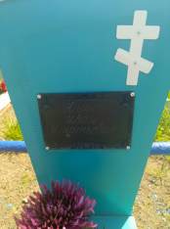
 |  |  | Обследование кладбища |  | Металл, ограждения нет |  | Жидкевич Павел Иванович  12.05.1928-25.11.1968 |  | 1 |  | 1х2 |  |  | Одиночное |  | удовлетворительно |  | 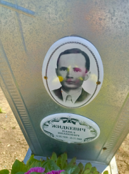
 |  |  | Обследование кладбища |  | Металл, ограждения нет |  | Школьный Владимир Васильевич  04.8.1954-25.10.2003 |  | 1 |  | 1х2 |  |  | Одиночное |  | удовлетворительно |  | 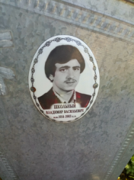
 |  |  | Обследование кладбища |  | гранит, ограждения нет |  | Коломиец Лидия Арсентьева  03.11.1929-  03.07.2008 |  | 1 |  | 1х2 |  |  | Одиночное |  | удовлетворительно |  | 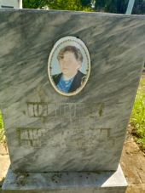
 |  |  | Обследование кладбища |  | гранит, ограждения нет |  | Бердник Нина Ивановна  17.04.1936-04.05.1994 |  | 1 |  | 1х2 |  |  | Одиночное |  | удовлетворительно |  | 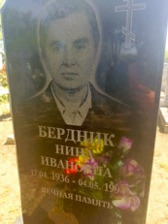
 |  |  | Обследование кладбища |  | гранит, ограждения нет |  | Белоруцкий Николай Леонтьевич  28.03.1918-11.04.1992 |  | 1 |  | 1х2 |  |  | Одиночное |  | удовлетворительно |  | 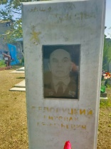
 |  |  | Обследование кладбища |  | гранит, ограждения нет |  | Скопа Федор Захарович  15.06.1907-30.11.1974 |  | 1 |  | 1х2 |  |  | Одиночное |  | удовлетворительно |  | 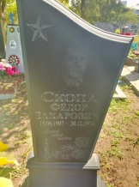
 |  |  | Обследование кладбища |  | гранит, ограждения нет |  | Мусиенко Василий Митрофанович  03.02.1918-19.09.1994 |  | 1 |  | 1х2 |  |  | Одиночное |  | удовлетворительно |  | 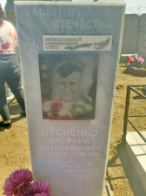 | Ветеран ВОВ
 |  |  | Обследование кладбища |  | Металл, ограждения нет |  | Белоконова Раиса Ивановна  07.11.1936-07.10.2013 |  | 1 |  | 1х2 |  |  | Одиночное |  | удовлетворительно |  | 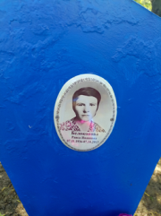
 |  |  | Обследование кладбища |  | гранит, ограждения нет |  | Зубко Алексей Александрович  1939-1962 |  | 1 |  | 1х2 |  |  | Одиночное |  | удовлетворительно |  | 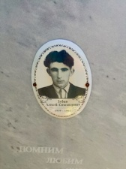
 |  |  | Обследование кладбища |  | гранит, ограждения нет |  | Анисар Владимир Пантелеевич  сентябрь 1920-2001 |  | 1 |  | 1х2 |  |  | Одиночное |  | удовлетворительно |  | 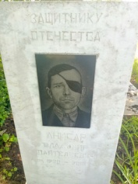 | Ветеран ВОВ
 |  |  | Обследование кладбища |  | гранит, ограждения нет |  | Шамрай Татьяна Андреевна  13.09.1954-17.05.2018 |  | 1 |  | 1х2 |  |  | Одиночное |  | удовлетворительно |  | 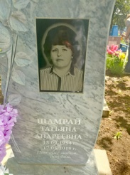
 |  |  | Обследование кладбища |  | гранит, ограждения нет |  | Скопа Павел Федорович  22.06.1949-22.03.2006 |  | 1 |  | 1х2 |  |  | Одиночное |  | удовлетворительно |  | 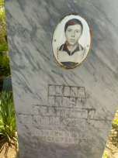
 |  |  | Обследование кладбища |  | Металл, ограждения нет |  | Белоконов  Виктор Петрович  14.02.1939-22.12.2006 |  | 1 |  | 1х2 |  |  | Одиночное |  | удовлетворительно |  | 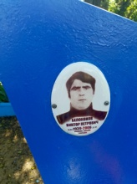
 |  |  | Обследование кладбища |  | Металл, ограждения нет |  | неизвестно |  | 1 |  | 1х2 |  |  | Одиночное |  | удовлетворительно |  | 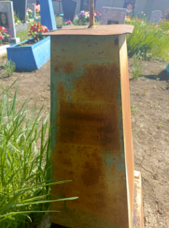
 |  |  | Обследование кладбища |  | гранит, ограждения нет |  | Зуев Дмитрий Иванович  16.05.1930-06.05.1998 |  | 1 |  | 1х2 |  |  | Одиночное |  | удовлетворительно |  | 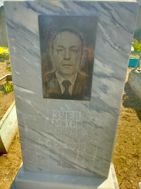
 |  |  | Обследование кладбища |  | гранит, ограждения нет |  | Лалакин Алексей Алексеевич  02.02.1971-10.05.1989 |  | 1 |  | 1х2 |  |  | Одиночное |  | удовлетворительно |  | 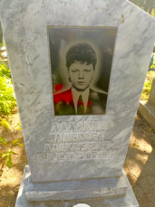
 |  |  | Обследование кладбища |  | гранит, ограждения нет |  | Переварюхин  Юрий Иванович  20.06.1929-23.05.1996  Переварюхина Светлана Павловна  27.06.1940-08.01.2004 |  | 1 |  | 1х2 |  |  | Семейное |  | удовлетворительно |  | 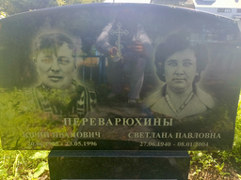
 |  |  | Обследование кладбища |  | Мраморная крошка, ограждения нет |  | Пивень Анастасия Ивановна  26.03.1925-23.12.2009 |  | 1 |  | 1х2 |  |  | Одиночное |  | удовлетворительно |  | 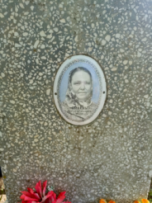
 |  |  | Обследование кладбища |  | Металл, ограждения нет |  | Зуева Елена Даниловна  1903-06.09.1966 |  | 1 |  | 1х2 |  |  | Одиночное |  | удовлетворительно |  | 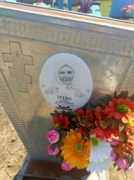
 |  |  | Обследование кладбища |  | Металл, ограждения нет |  | Булатний Виктор Алексеевич  21.06.1955-03.01.1972 |  | 1 |  | 1х2 |  |  | Одиночное |  | удовлетворительно |  | 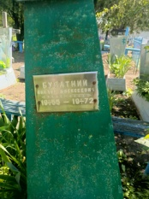
 |  |  | Обследование кладбища |  | гранит, ограждения нет |  | Пыткин Сергей Анатольевич  29.08.1972-13.08.1992 |  | 1 |  | 1х2 |  |  | Одиночное |  | удовлетворительно |  | 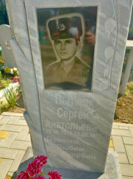
 |  |  | Обследование кладбища |  | Металл, ограждения нет |  | Анисар Николай Владимирович  24.11.1925-11.03.2021 |  | 1 |  | 1х2 |  |  | Одиночное |  | удовлетворительно |  | 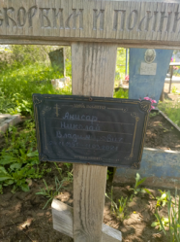
 |  |  | Обследование кладбища |  | Металл, ограждения нет |  | Жидкевич  Иван Кириллович  15.01.1908-16.11.1964 |  | 1 |  | 1х2 |  |  | Одиночное |  | удовлетворительно |  | 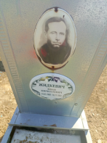
 |  |  | Обследование кладбища |  | Металл, ограждения нет |  | Анисар Мария Прокофьевна  29.07.1923-03.10.2006 |  | 1 |  | 1х2 |  |  | Одиночное |  | удовлетворительно |  | 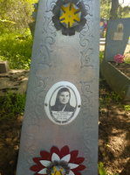
 |  |  | Обследование кладбища |  | Металл, ограждения нет |  | Загорулько Мария Григорьевна  02.08.1913-04.12.1985 |  | 1 |  | 1х2 |  |  | Одиночное |  | удовлетворительно |  | 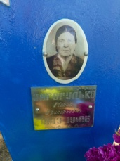
 |  |  | Обследование кладбища |  | Металл, ограждения нет |  | Шляхов Стефан Тихонович  1900-1969 |  | 1 |  | 1х2 |  |  | Одиночное |  | удовлетворительно |  | 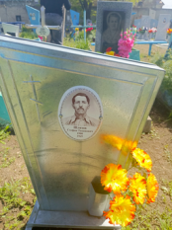
 |  |  | Обследование кладбища |  | гранит, ограждения нет |  | Бердник Николай Иванович  25.09.1938-13.10.2005 |  | 1 |  | 1х2 |  |  | Одиночное |  | удовлетворительно |  | 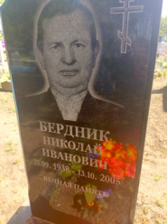
 |  |  | Обследование кладбища |  | гранит, ограждения нет |  | Панфилец Владимир Васильевич  29.07.1923-03.07.2002 |  | 1 |  | 1х2 |  |  | Одиночное |  | удовлетворительно |  | 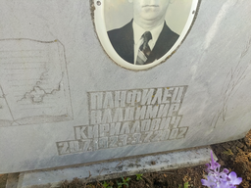
 |  |  | Обследование кладбища |  | гранит, ограждения нет |  | Фидря Ольга Григорьевна  12.05.1937-09.10.2013 |  | 1 |  | 1х2 |  |  | Одиночное |  | удовлетворительно |  | 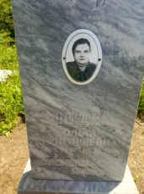
 |  |  | Обследование кладбища |  | Металл, ограждения нет |  | Жидкевич Иосиф Кондратьевич  неизвестно  Жидукевич В.Я.  18.12.2005-05.04.1984 |  | 1 |  | 1х2 |  |  | Одиночное |  | удовлетворительно |  | 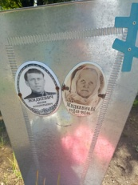
 |  |  | Обследование кладбища |  | Дерево, ограждения нет |  | Сорока  Наталья Николаевна  05.08.1961-15.08.2021 |  | 1 |  | 1х2 |  |  | Одиночное |  | удовлетворительно |  | 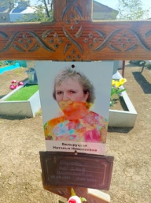
 |  |  | Обследование кладбища |  | Гранит, ограждения нет |  | Сулим Татьяна Пантелеевна  07.08.1925-20.08.2017 |  | 1 |  | 1х2 |  |  | Одиночное |  | удовлетворительно |  | 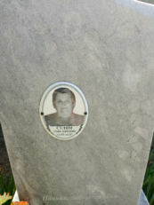
 |  |  | Обследование кладбища |  | Металл, ограждения нет |  | Сердюк Николай Васильевич  25.05.1956-26.11.2010 |  | 1 |  | 1х2 |  |  | Одиночное |  | удовлетворительно |  | 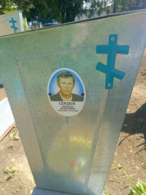
 |  |  | Обследование кладбища |  | Металл, ограждения нет |  | Жидкевич Мария Алестратовна |  | 1 |  | 1х2 |  |  | Одиночное |  | удовлетворительно |  | 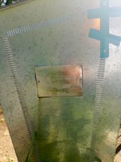
 |  |  | Обследование кладбища |  | Металл, ограждения нет |  | Хамула В.Г.  19.09.1911-23.12.1996 |  | 1 |  | 1х2 |  |  | Одиночное |  | удовлетворительно |  | 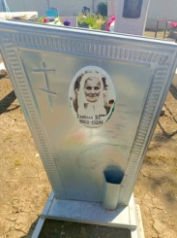
 |  |  | Обследование кладбища |  | Гранит, ограждения нет |  | Лалакина Лидия Ильинична  07.02.1939-05.06.2006 |  | 1 |  | 1х2 |  |  | Одиночное |  | удовлетворительно |  | 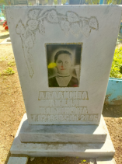
 |  |  | Обследование кладбища |  | Гранит, ограждения нет |  | Соленый Николай Иванович  04.09.1955-25.11.2020 |  | 1 |  | 1х2 |  |  | Одиночное |  | удовлетворительно |  | 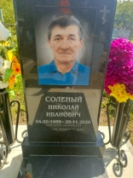
 |  |  | Обследование кладбища |  | Гранит, ограждения нет |  | Фидря Николай Алексеевич  07.06.1929-15.05.2004 |  | 1 |  | 1х2 |  |  | Одиночное |  | удовлетворительно |  | 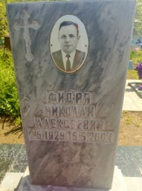
 |  |  | Обследование кладбища |  | Гранит, ограждения нет |  | Жидкевич Епистиния Тимофеевна |  | 1 |  | 1х2 |  |  | Одиночное |  | удовлетворительно |  | 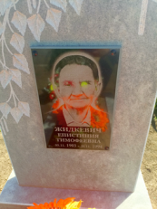
 |  |  | Обследование кладбища |  | Металл, ограждения нет |  | Резникова Екатерина Леонтьевна  18.02.1924-21.10.1976 |  | 1 |  | 1х2 |  |  | Одиночное |  | удовлетворительно |  | 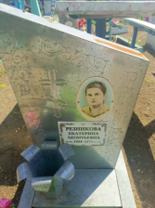
 |  |  | Обследование кладбища |  | Гранит, ограждения нет |  | Стовбур Василий Семенович  24.02.1927-26.08.2006 |  | 1 |  | 1х2 |  |  | Одиночное |  | удовлетворительно |  | 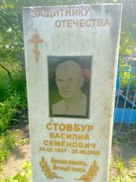 | ветеран ВОВ
 |  |  | Обследование кладбища |  | Металл, ограждения нет |  | Сердюк Мария Иосифовна  05.03.1926-17.12.2015 |  | 1 |  | 1х2 |  |  | Одиночное |  | удовлетворительно |  | 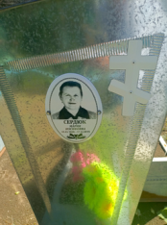
 |  |  | Обследование кладбища |  | Металл, ограждения нет |  | Онимар кузьма Илларионович  1884-19__ |  | 1 |  | 1х2 |  |  | Одиночное |  | удовлетворительно |  | 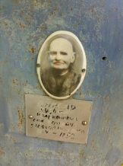
 |  |  | Обследование кладбища |  | Металл, ограждения нет |  | Сулим Матрена Ивановна  05.11.1899-13.05.1984 |  | 1 |  | 1х2 |  |  | Одиночное |  | удовлетворительно |  | 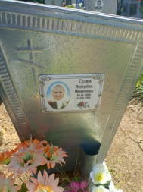
 |  |  | Обследование кладбища |  | Металл, ограждения нет |  | Зуев Иван Афанасьевич  1900-07.041978 |  | 1 |  | 1х2 |  |  | Одиночное |  | удовлетворительно |  | 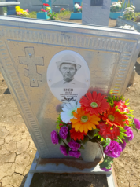
 |  |  | Обследование кладбища |  | Гранит, ограждения нет |  | Полонская Лидия Максимовна |  | 1 |  | 1х2 |  |  | Одиночное |  | удовлетворительно |  | 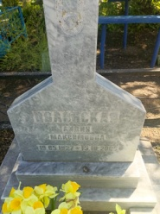
 |  |  | Обследование кладбища |  | Металл, ограждения нет |  | Соленый Иван Павлович  1871-1950  Соленая Анна Никитична  1872-1916 |  | 1 |  | 1х2 |  |  | Семейное |  | удовлетворительно |  | 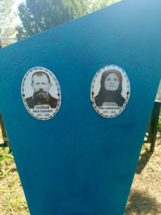
 |  |  | Обследование кладбища |  | Металл, ограждения нет |  | Полонская Ефросинья Давидовна  21.08.1902-24.10.1979 |  | 1 |  | 1х2 |  |  | Одиночное |  | удовлетворительно |  | 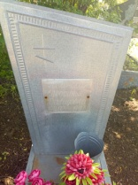
 |  |  | Обследование кладбища |  | Металл, ограждения нет |  | Жидкевич Евдокия Пантелеевна  1908-1960 |  | 1 |  | 1х2 |  |  | Одиночное |  | неудовлетворительно |  | 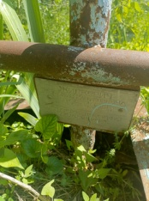
 |  |  | Обследование кладбища |  | Металл, ограждения нет |  | Булатняя Мария Леонтьевна  24.06.1892-29.03.1981 |  | 1 |  | 1х2 |  |  | Одиночное |  | удовлетворительно |  | 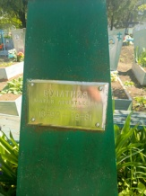
 |  |  | Обследование кладбища |  | Металл, ограждения нет |  | Шевченко Андрей Николаевич  10.03.1987-11.11.2008 |  | 1 |  | 1х2 |  |  | Одиночное |  | удовлетворительно |  | 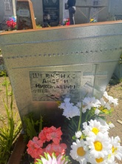
 |  |  | Обследование кладбища |  | Металл, ограждения нет |  | Анисар Пантилей Иларионович  1880-1973 |  | 1 |  | 1х2 |  |  | Одиночное |  | удовлетворительно |  | 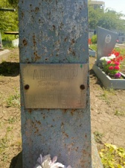
 |  |  | Обследование кладбища |  | Гранит, ограждения нет |  | Деревянко Любовь Иосифовна |  | 1 |  | 1х2 |  |  | Одиночное |  | удовлетворительно |  | 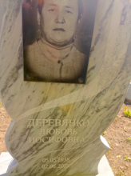
 |  |  | Обследование кладбища |  | Металл, ограждения нет |  | Шалавай Екатерина Андреевна 29.11.1928-13.08.2003 |  | 1 |  | 1х2 |  |  | Одиночное |  | удовлетворительно |  | 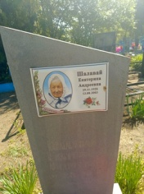
 |  |  | Обследование кладбища |  | Гранит, ограждения нет |  | Широкова Валентна Михайловна  10.12.1936-21.03.2000 |  | 1 |  | 1х2 |  |  | Одиночное |  | удовлетворительно |  | 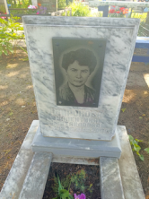
 |  |  | Обследование кладбища |  | Гранит, ограждения нет |  | Шкода Станислав Алексеевич  15.04.1950-04.03.2018 |  | 1 |  | 1х2 |  |  | Одиночное |  | удовлетворительно |  | 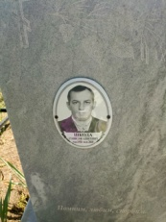
 |  |  | Обследование кладбища |  | Гранит, ограждения нет |  | Широков Владимир  Николаевич  01.07.1938-26.10.1984 |  | 1 |  | 1х2 |  |  | Одиночное |  | удовлетворительно |  | 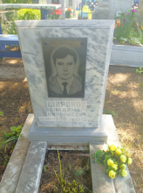
 |  |  | Обследование кладбища |  | дерево, ограждения нет |  | Волкова Раиса Ивановна  31.10.1938-03.02.2023 |  | 1 |  | 1х2 |  |  | Одиночное |  | удовлетворительно |  | 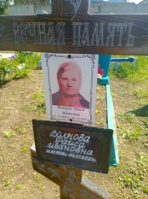
 |  |  | Обследование кладбища |  | Металл, ограждения нет |  | Степанов Сергей Александрович  1921-1963 |  | 1 |  | 1х2 |  |  | Одиночное |  | удовлетворительно |  | 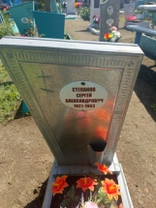
 |  |  | Обследование кладбища |  | Гранит, ограждения нет |  | Белоруцкая Серафима Ивановна  15.01.1925-01.10.2011 |  | 1 |  | 1х2 |  |  | Одиночное |  | удовлетворительно |  | 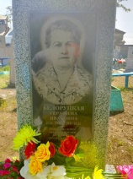
 |  |  | Обследование кладбища |  | Металл, ограждения нет |  | Гришко Феодосия Давидовна  1912-1970 |  | 1 |  | 1х2 |  |  | Одиночное |  | удовлетворительно |  | 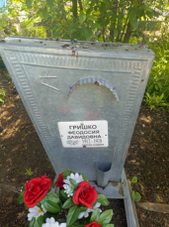
 |  |  | Обследование кладбища |  | Металл, ограждения нет |  | Соленый Иван Федорович  15.11.1929-24.03.2020 |  | 1 |  | 1х2 |  |  | Одиночное |  | удовлетворительно |  | 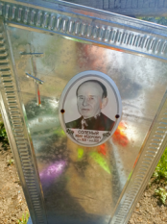
 |  |  | Обследование кладбища |  | Металл, ограждения нет |  | Редина Екатерина Алексеевна  13.13.1925-24.04.2007 |  | 1 |  | 1х2 |  |  | Одиночное |  | удовлетворительно |  | 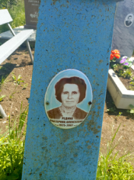
 |  |  | Обследование кладбища |  | Гранит, ограждения нет |  | Полонский Василий Андреевич  10.02.1925-20.10.1999 |  | 1 |  | 1х2 |  |  | Одиночное |  | удовлетворительно |  | 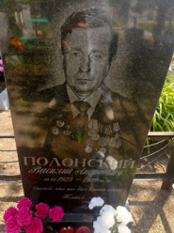
 |  |  | Обследование кладбища |  | Гранит, ограждения нет |  | Загорулько Владимир Васильевич  12.11.193821.07.2009 |  | 1 |  | 1х2 |  |  | Одиночное |  | удовлетворительно |  | 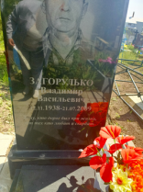
 |  |  | Обследование кладбища |  | Гранит, ограждение есть |  | Пономаренко Федор Федосеевич  17.02.1913-08.08.1990  Пономаренко Анна Кирилловна  20.09.1914-18.04.1983 |  | 1 |  | 1х2 |  |  | Семейное |  | удовлетворительно |  | 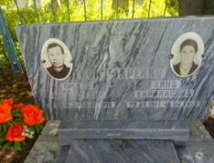
 |  |  | Обследование кладбища |  | Гранит, ограждение есть |  | Полонский Ю.В.  31.01.1961-25.04.1998 |  | 1 |  | 1х2 |  |  | Одиночное |  | удовлетворительно |  | 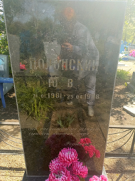
 |  |  | Обследование кладбища |  | Металл, ограждения нет |  | Белоруцкий Лука Иванович  1902-14.10.1955 |  | 1 |  | 1х2 |  |  | Одиночное |  | удовлетворительно |  | 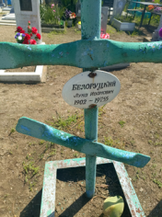
 |  |  | Обследование кладбища |  | Металл, ограждения нет |  | Шляхов Дмитрий Стефанович  02.11.1928-14.07.2002 |  | 1 |  | 1х2 |  |  | Одиночное |  | удовлетворительно |  | 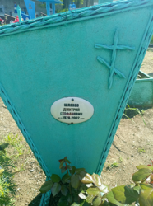
 |  |  | Обследование кладбища |  | Металл, ограждения нет |  | Морозов Г.П.  1908-1943 |  | 1 |  | 1х2 |  |  | Одиночное |  | неудовлетворительно |  | 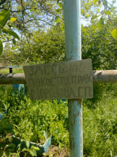
 |  |  | Обследование кладбища |  | Мраморная крошка, ограждения нет |  | Белоруцкая Людмила Филипповна  14.02.1923-26.07.2001 |  | 1 |  | 1х2 |  |  | Одиночное |  | удовлетворительно |  | 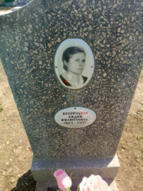
 |  |  | Обследование кладбища |  | Металл, ограждения нет |  | Неизвестно |  | 1 |  | 1х2 |  |  | Одиночное |  | неудовлетворительно |  | 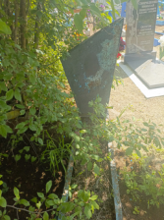 | Занято, бесхозяйное
 |  |  | Обследование кладбища |  | Гранит, ограждение есть |  | Лаврик Андрей Степанович  16.10.1912-22.07.1987  Лаврик Мария Кузьминична  01.05.1914-05.10.191987 |  | 1 |  | 1х2 |  |  | Одиночное |  | удовлетворительно |  | 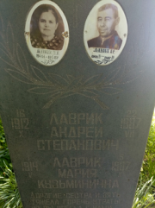
 |  |  | Обследование кладбища |  | Гранит, ограждение есть |  | Шевченко Алла Максимовна  08.01.1930-28.11.2017  Шевченко Николай Захарович  17.08.2017-27.09.2016 |  | 1 |  | 1х2 |  |  | Одиночное |  | удовлетворительно |  | 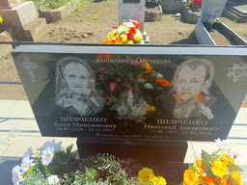
 |  |  | Обследование кладбища |  | Металл, ограждения нет |  | Пилипенко Захарий Илларионович 1895-1961 |  | 1 |  | 1х2 |  |  | Одиночное |  | неудовлетворительно |  | 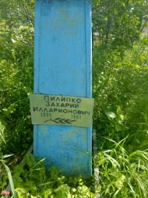
 |  |  | Обследование кладбища |  | Металл, ограждение есть |  | Сидоренко Антонина Кирилловна  29.07.1911-31.07.1983 |  | 1 |  | 1х2 |  |  | Одиночное |  | удовлетворительно |  | 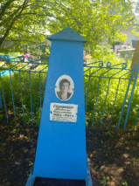
 |  |  | Обследование кладбища |  | Металл, ограждения нет |  | Черноризова Нина Николаевна  18.08.1915-22.02.1984  Черноризов Илья Петрович 17.07.1914-15.02.1986 |  | 1 |  | 1х2 |  |  | Семейное |  | удовлетворительно |  | 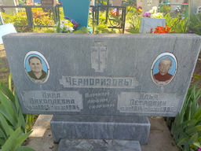
 |  |  | Обследование кладбища |  | Металл, ограждения нет |  | Неизвестно |  | 1 |  | 1х2 |  |  | Одиночное |  | неудовлетворительно |  | 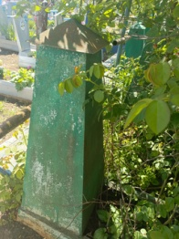 | Занято, бесхозяйное
 |  |  | Обследование кладбища |  | Гранит, ограждение есть |  | Панфилец Евдокия Николаевна  14.03.1893-22.11.1964  Панфилец Кирилл Афанасьевич  14.03.1881-19.07.1956 |  | 1 |  | 1х2 |  |  | Семейное |  | удовлетворительно |  | 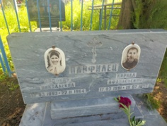
 |  |  | Обследование кладбища |  | Металл, ограждения нет |  | Неизвестно |  | 1 |  | 1х2 |  |  | Одиночное |  | неудовлетворительно |  | 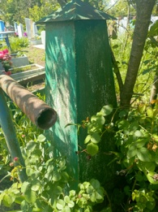 | Занято, бесхозяйное
 |  |  | Обследование кладбища |  | Гранит, ограждения нет |  | Шкода Алексей Владимирович  26.02.1921-08.06.1993 |  | 1 |  | 1х2 |  |  | Одиночное |  | удовлетворительно |  | 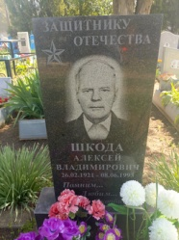
 |  |  | Обследование кладбища |  | Металл, ограждения нет |  | Неизвестно |  | 1 |  | 1х2 |  |  | Одиночное |  | удовлетворительно |  | 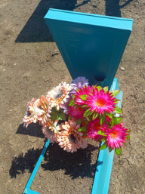
 |  |  | Обследование кладбища |  | Металл, ограждения нет |  | Пилипко Екатерина Ивановна  1898-1982 |  | 1 |  | 1х2 |  |  | Одиночное |  | неудовлетворительно |  | 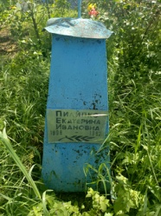 | Занято, бесхозяйное
 |  |  | Обследование кладбища |  | Металл, ограждения нет |  | Неизвестно |  | 1 |  | 1х2 |  |  | Одиночное |  | удовлетворительно |  | 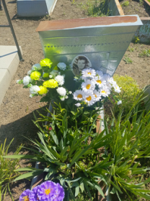
 |  |  | Обследование кладбища |  | Дерево, ограждение есть |  | Панфилец Татьяна Никитична  11.10.1927-29.08.2024 |  | 1 |  | 1х2 |  |  | Одиночное |  | удовлетворительно |  | 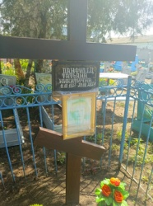
 |  |  | Обследование кладбища |  | Гранит, ограждения нет |  | Горгуль Е.Г.  1905-1942 |  | 1 |  | 1х2 |  |  | Одиночное |  | удовлетворительно |  | 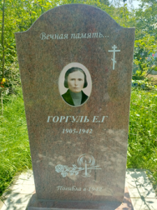
 |  |  | Обследование кладбища |  | Металл, ограждения нет |  | Неизвестно |  | 1 |  | 1х2 |  |  | Одиночное |  | удовлетворительно |  | 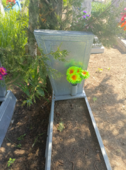
 |  |  | Обследование кладбища |  | Металл, ограждения нет |  | Неизвестно |  | 1 |  | 1х2 |  |  | Одиночное |  | удовлетворительно |  | 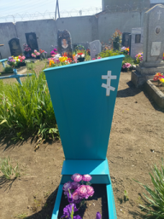
 |  |  | Обследование кладбища |  | Металл, ограждения нет |  | Неизвестно |  | 1 |  | 1х2 |  |  | Одиночное |  | удовлетворительно |  | 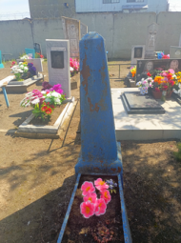
 |  |  | Обследование кладбища |  | Гранит, ограждения нет |  | Погорелов Василий Павлович  30.04.1917-19.10.1985 |  | 1 |  | 1х2 |  |  | Одиночное |  | удовлетворительно |  | 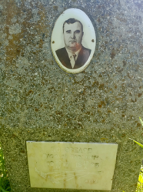
 |  |  | Обследование кладбища |  | Металл, ограждения нет |  | Белоруцкий Иван Алексеевич  неизвестно |  | 1 |  | 1х2 |  |  | Одиночное |  | удовлетворительно |  | 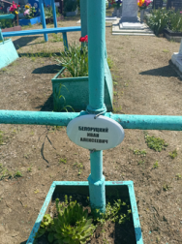
 |  |  | Обследование кладбища |  | Металл, ограждения нет |  | Неизвестно |  | 1 |  | 1х2 |  |  | Одиночное |  | удовлетворительно |  | 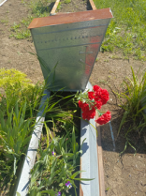
 |  |  | Обследование кладбища |  | Металл, ограждения нет |  | Неизвестно |  | 1 |  | 1х2 |  |  | Одиночное |  | удовлетворительно |  | 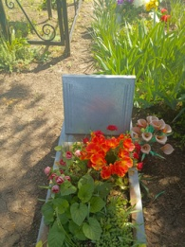
 |  |  | Обследование кладбища |  | мраморная крошка, ограждения нет |  | неизвестно |  | 1 |  | 1х2 |  |  | Одиночное |  | неудовлетворительно |  | 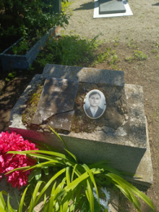 | Занято, бесхозяйное
 |  |  | Обследование кладбища |  | мраморная крошка, ограждения нет |  | Шкода Любовь Пантелеевна  15.05.1923-20.03.1996 |  | 1 |  | 1х2 |  |  | Одиночное |  | удовлетворительно |  | 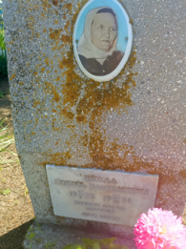
 |  |  | Обследование кладбища |  | Металл, ограждения нет |  | Токарь Иван Х. |  | 1 |  | 1х2 |  |  | Одиночное |  | неудовлетворительно |  | 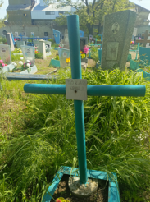
 |  |  | Обследование кладбища |  | Металл, ограждения нет |  | неизвестно |  | 1 |  | 1х2 |  |  | Одиночное |  | неудовлетворительно |  | 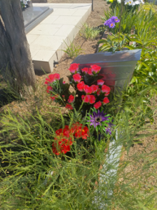
 |  |  | Обследование кладбища |  | Металл, ограждения нет |  | неизвестно |  | 1 |  | 1х2 |  |  | Одиночное |  | неудовлетворительно |  | 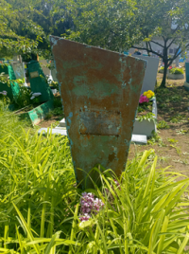 | Занято, бесхозяйное
 |  |  | Обследование кладбища |  | Металл, ограждения нет |  | Неизвестно |  | 1 |  | 1х2 |  |  | Одиночное |  | удовлетворительно |  | 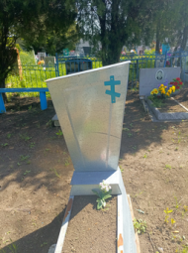
 |  |  | Обследование кладбища |  | Металл, ограждения нет |  | Неизвестно |  | 1 |  | 1х2 |  |  | Одиночное |  | неудовлетворительно |  | 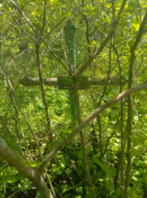 | Занято, бесхозяйное
 |  |  | Обследование кладбища |  | Металл, ограждения нет |  | Неизвестно |  | 1 |  | 1х2 |  |  | Одиночное |  | удовлетворительно |  | 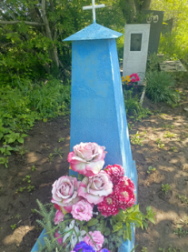
 |  |  | Обследование кладбища |  | Металл, ограждения нет |  | Неизвестно |  | 1 |  | 1х2 |  |  | Одиночное |  | удовлетворительно |  | 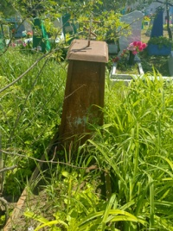 | Занято, бесхозяйное
 |  |  | Обследование кладбища |  | Мраморная крошка, ограждения нет |  | Неизвестно |  | 1 |  | 1х2 |  |  | Одиночное |  | неудовлетворительно |  | 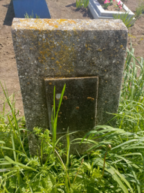 | Занято, бесхозяйное
 |  |  | Обследование кладбища |  | дерево, ограждения нет |  | Неизвестно |  | 1 |  | 1х2 |  |  | Одиночное |  | удовлетворительно |  | 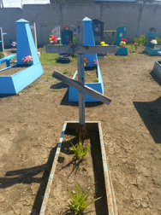
 |  |  | Обследование кладбища |  | Металл, ограждения нет |  | Неизвестно |  | 1 |  | 1х2 |  |  | Одиночное |  | удовлетворительно |  | 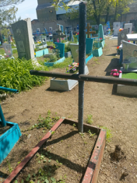
 |  |  | Обследование кладбища |  | Металл, ограждения нет |  | Неизвестно |  | 1 |  | 1х2 |  |  | Одиночное |  | неудовлетворительно |  | 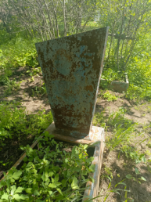 | Занято, бесхозяйное
 |  |  | Обследование кладбища |  | Металл, ограждения нет |  | Неизвестно |  | 1 |  | 1х2 |  |  | Одиночное |  | неудовлетворительно |  | 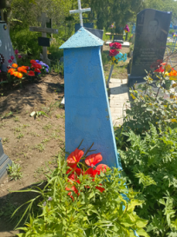 | Занято, бесхозяйное
 |  |  | Обследование кладбища |  | Металл, ограждения нет |  | Неизвестно |  | 1 |  | 1х2 |  |  | Одиночное |  | неудовлетворительно |  | 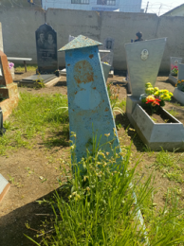 | Занято, бесхозяйное
 |  |  | Обследование кладбища |  | Металл, ограждения нет |  | Зуев Алексей Дмитриевич  неизвестно |  | 1 |  | 1х2 |  |  | Одиночное |  | удовлетворительно |  | 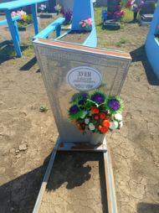
 |  |  | Обследование кладбища |  | Металл, ограждения нет |  | Неизвестно |  | 1 |  | 1х2 |  |  | Одиночное |  | удовлетворительно |  | 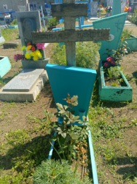
 |  |  | Обследование кладбища |  | Металл, ограждения нет |  | Неизвестно |  | 1 |  | 1х2 |  |  | Одиночное |  | удовлетворительно |  | 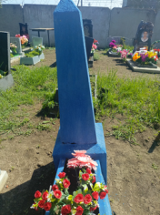
 |  |  | Обследование кладбища |  | Металл, ограждения нет |  | Неизвестно |  | 1 |  | 1х2 |  |  | Одиночное |  | удовлетворительно |  | 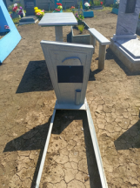
 |  |  | Обследование кладбища |  | Металл, ограждения нет |  | Неизвестно |  | 1 |  | 1х2 |  |  | Одиночное |  | удовлетворительно |  | 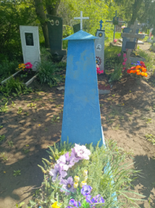
 |  |  | Обследование кладбища |  | Металл, ограждения нет |  | Неизвестно |  | 1 |  | 1х2 |  |  | Одиночное |  | удовлетворительно |  | 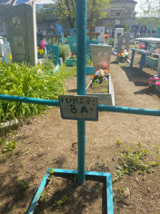
 |  |  | Обследование кладбища |  | Мраморная крошка, ограждения нет |  | Погорелов  неизвестно |  | 1 |  | 1х2 |  |  | Одиночное |  | неудовлетворительно |  | 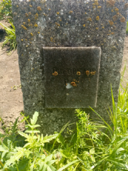
 |  |  | Обследование кладбища |  | Металл, ограждения нет |  | Неизвестно |  | 1 |  | 1х2 |  |  | Одиночное |  | неудовлетворительно |  | 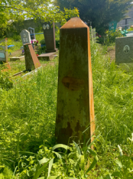 | Занято, бесхозяйное
 |  |  | Обследование кладбища |  | Металл, ограждения нет |  | Неизвестно |  | 1 |  | 1х2 |  |  | Одиночное |  | удовлетворительно |  | 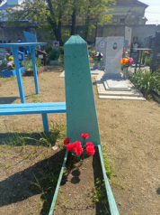
 |  |  | Обследование кладбища |  | Металл, ограждения нет |  | Белоруцкая Устинья Никитична  неизвестно |  | 1 |  | 1х2 |  |  | Одиночное |  | удовлетворительно |  | 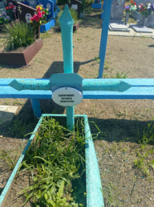
 |  |  | Обследование кладбища |  | Металл, ограждения нет |  | Неизвестно |  | 1 |  | 1х2 |  |  | Одиночное |  | неудовлетворительно |  | 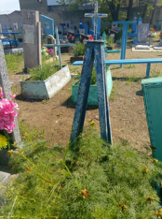
 |  |  | Обследование кладбища |  | Металл, ограждения нет |  | Неизвестно |  | 1 |  | 1х2 |  |  | Одиночное |  | удовлетворительно |  | 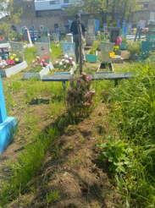 | Занято, бесхозяйное
 |  |  | Обследование кладбища |  | Металл, ограждения нет |  | Неизвестно |  | 1 |  | 1х2 |  |  | Одиночное |  | неудовлетворительно |  | 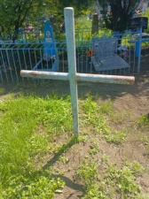 | Занято, бесхозяйное
 |  |  | Обследование кладбища |  | дерево, ограждения нет |  | Хватова Елена Федоровна  20.06.1937-16.05.2025 |  | 1 |  | 1х2 |  |  | одиночное |  | удовлетворительно
 |  |  | Обследование кладбища |  | Гранит, ограждения нет |  | Ахвердиев Ариф Гулу Оглы  07.07.1982-20.07.2024 |  | 1 |  | 2х2 |  |  | одиночное |  | удовлетворительно |  | 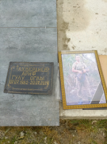 | участник СВО

